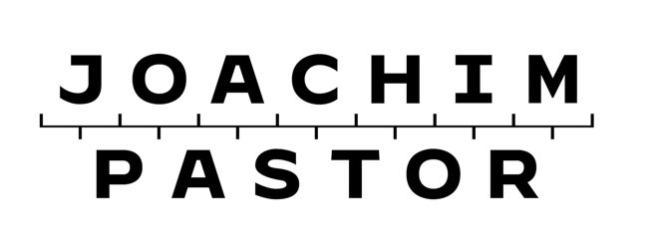
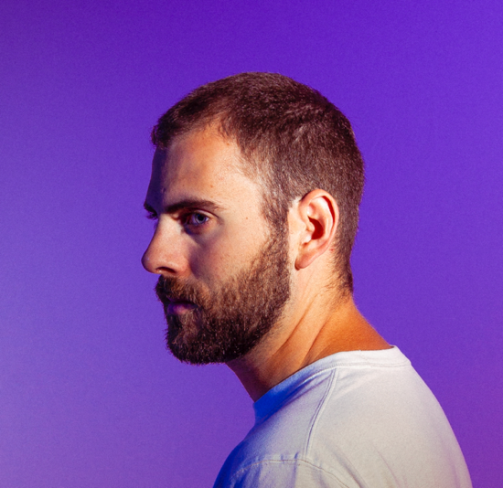

Pour Joachim Pastor, la musique a une vocation intemporelle : elle n'est pas une question de modes, de tendances ou de sorties hebdomadaires. Elle prend sa signification et son importance dans la durée.
Originaire de l'écurie Hungry Music aux cotés de Worakls et N’TO, avec qui il partage le goût
et la scène de la techno mélodique, Joachim a toujours cultivé un son personnel, hypnotique et racé, très facilement reconnaissable.
Véritable perfectionniste, soucieux du détail, Joachim Pastor commence la
musique au conservatoire, où il étudiera pendant plus de 10 ans. Durant son
adolescence, et pendant qu'il cherche en parallèle à intégrer un groupe en tant que
guitariste, il télécharge des logiciels de musique, et se lance dans des
expérimentations phoniques seul, tel un chercheur.
Inspiré par Daft Punk, mais aussi Sonata Arctica et Jean-Michel Jarre, il s'intéresse aux
matières sonores et aux possibilités offertes par les machines qui composent cette musique.
De fil en aiguille, ces découvertes deviennent l'expression de sa sensibilité : Joachim devient
un producteur de musique électronique reconnu, à la touche artistique clairement identifiable : classique et orchestrale dans l'agencement de ses harmonies, précise et directe dans ses
mélodies.
La musique de Joachim Pastor est aujourd'hui écoutée par plus de 650 000 auditeurs
uniques par mois sur Spotify, et les plus grands clubs et festivals l'invitent à se produire en
live : Dour, Tomorrowland, Paleo, Solidays, ….
Sa récente signature chez le géant electronique Armada Music lui ouvre désormais les portes d'une nouvelle étape dans sa carrière, et son album à venir révèlerait des tracks plus pop, avec plus de voix : un rêve qui lui est cher depuis de nombreuses années.
Gageons que ce premier album résistera à l'épreuve du temps.

